全腦開發中家長老師的13個問答Q&A
針對很多家長經常問到的，關於參加全腦開發訓練的問題，我今天在這裡把反復問到的主要問題集中作詳細的解答，這樣也可以節省大家寶貴的時間。不足的以後補上，有疑問的家長和學生基本上都可以在這裡找到你需要的答案，右腦開發對孩子有什麼意義，有什麼價值，大家都能夠明白和瞭解。

1、什麼叫做全腦潛能開發？

大腦的潛能是指潛在的沒有被開發應用的能力，每個人就像一顆種子，都具有無限的潛在能力，每個人的大腦都具有無限發展的可能性。
孩子在出生的時侯，它的大腦就已基本發育完成。如果在這個時期能給孩子在肢體活動、感官接觸、語言互動交流上獲得各種刺激，可以促進“大腦樹狀軸突”的發展，強化幼兒大腦及心智功能，並發展為具有能不斷學習思考、系統化建構知識網路的大腦。
“潛能開發”是指給嬰幼兒腦部通過對視覺、嗅覺、觸覺、聽覺、味覺和意識的感官，促進腦部各項功能的發育，使其大腦更為平衡完整的發展。人類的大腦可區分成平衡、語言、視覺、聽覺、觸覺運動等智慧區塊，每個區域負責不同的任務，具有不同的功能及特性。潛能開發就是利用這些智慧區塊互動的過程，去啟動孩子的各種智慧並促進其發展。
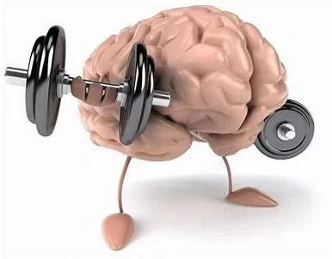
2、參加你們的訓練多長時間會有明顯效果？

只要參加學習和訓練，每學一種方法都可以有非常明顯的效果：每一天都能感覺到孩子的進步，不用說學習一期兩期之後才能感受到。比如，每一個孩子第一次來學習都有進行一個記憶力的測試，就是在2分鐘內記憶30個毫無規律的片語，測試結果是，大多數都只能背誦出六、七個詞u組，甚至更少。但是當改變一下孩子的思維，用右腦圖像記憶法，孩子們只需1到2遍就能夠一字不差的全部背誦下來，而且正背倒背如流。

3、我們的孩子上了你們的課程會有什麼樣的效果？
我想家長都希望給孩子一個好的未來，現在新的教育方式和理念很多，家長在選擇的時候就會應接不暇，但是我想說適合孩子的才是最重要的，我們的全腦潛能開發課程不僅要教會孩子用全腦思維去學習，打開孩子的大腦思維回路，還要讓孩子有一個良好的性格和健全的人生，學會感恩，（就是我們課程裡的情商教育部分），我想所有的家長都希望孩子有很好的學習能力，還有很多在我們這裡學習的孩子它們的ESP直覺觀像的能力都很好，這是有目共睹的。還有就是每個孩子的性格特點都不一樣，我們會因材施教的，慢慢的你會發現孩子的變化，是你想要的，而不再是可以達到什麼效果了。我們的教育注重的是心靈教育。其實現在我們的家長都期望自己的孩子有一個積極、樂觀、有責任心、有愛心……的人，成為他們自己想成為的人。如果我們能夠把孩子培養成這樣的人，您還會擔心他將來不成才嗎？！同時，能力訓練最為重要，為孩子未來打下良好基礎。
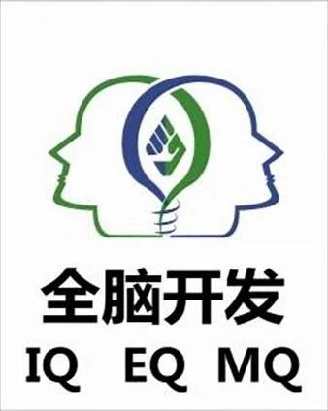$在這裡鍵入方程式。$
AI ROBOT博雅課多元學習
$$θ$$
$$α$$
AQ
CQ
ZENATUM.COM
4、我的孩子注意力很不集中，參加訓練對他有幫助嗎？
右腦訓練課程中的冥想、手眼腦的協調訓練、速讀速聽、舒爾特表格等對提高孩子的注意力，有非常大的幫助。而且我們還有專業的方法訓練孩子的大腦神經控制功能、訓練孩子的自我控制能力、訓練孩子的有意注意力，一旦這些能力提升了，孩子也就能自覺學習、主動學習了。

5、開發全腦與速讀能力的培養的關係是什麼？
在資訊越來越發達的現代社會中，人們每天不得不處理大量的資料資訊，如果這個時候，人們能夠有絕好的速讀能力的話，那麼處理起龐大的資訊資料相對就輕鬆多了。
因此，人們迫切希望能夠尋找到一種可以提高自己的速讀能力的方法。方法是存在的。但是，這並非傳統的逐字逐句的左腦速讀能力的培訓，而是像光速一樣的右腦速讀能力的培養。其中，波動速讀法是一種右腦的速讀方法。所謂波動速讀法，是嘩嘩地翻著書，書中資訊在翻閱書過程中像光波一樣高速進入大腦的速讀方法。但這種方法迄今為止不為人們所瞭解，但它確實是存在于每個孩子身上的潛能。它與右腦的機能有關。右腦的工作節奏是光速，能夠超高速地處理進入大腦的資訊，具有自主性，這與工作節奏非常緩慢的左腦相比起來，優劣不言而喻。同時，左腦的創造力非常貧乏，真正的創造力存在於右腦之中。創造力與速度及想像有關。因為，波動速讀能力是以右腦開發為基礎的，一頁書只要看一眼就可以達到想像記憶，因此能做到速讀。
波動速讀歸根結底要依靠右腦開發的力量，和傳統的速讀法截然不同。傳統的速讀法著重訓練快速閱讀文字，而波動讀法的基本宗旨是培養以波速獲取資訊，並將這些資訊變成想像的能力。因此，它和傳統的速讀法在訓練方法上完全不同。即使略有相似之處，訓練主旨也是不一樣的。例如，波動速讀法將傳統的擴大視野訓練稱為“眼睛訓練”，這種訓練除了可以“擴大視野”之外，還可以用於“視光訓練”。
讓孩子獲得波動速讀能力，首先需要開發他們的右腦。開發了右腦，速讀能力自然而然地增強。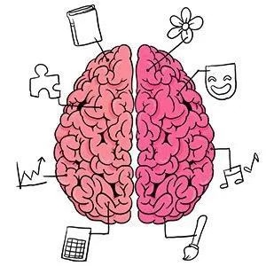

6、為什麼右腦記憶叫做照相機記憶？
人類的大腦分為左腦部分和右腦部分，同樣，記憶力也分為左腦記憶力與右腦記憶力。左腦記憶是通常人們所用的記憶，是一種依靠語言的掃描記憶。右腦記憶是一種做照相機記憶。所謂照相機記憶指的是將瞬間看到的東西收入網膜的記憶力，也稱為直覺像。當你想要記住什麼內容時，無論文字還是圖片，都可以將其當成圖像攝入腦中，就像照相機一樣，“喀嚓”一聲，所有的內容就在大腦中定格為一幅圖畫。要用到時，腦海中出現的也是圖像。所以，右腦照相機記憶也是一種圖像性記憶。
相對于左腦的掃描記憶，右腦的照相記憶表現出很大的優勢。左腦記憶靠語言，而右腦記憶則是靠圖像；左腦記憶遵守邏輯循序，需要花費一定時間，也叫“線性記憶”；而右腦記憶則可以一眼就把物件作為圖像保留在腦海裡，記憶時不花費時間，所以右腦記憶也稱“平行處理記憶”。右腦王英語學習機有用嗎掌握了平行處理記憶，記憶時只需花費相當於以往1/100的時間和勞動。
因此，左腦的記憶力屬於“品質不佳”的記憶力，會很快把已經記住的東西忘掉。"邊記邊忘".右腦記憶力則是優異的記憶力，可以把只看過或聽過一次的東西原原本本地完整地記下來。"過目不忘".
通常人們只能運用左腦的記憶力。因此，如果左腦的記憶力不好，學生的成績會比較差。在患者有腦功能障礙症的兒童中大部分都是左腦的記憶力存在障礙，所以在左腦教育的環境是無可挽回的。
但是任何人的大腦中都蘊藏著神秘、優秀的右腦記憶力，只要能將右腦的記憶力挖掘出來，就可以讓一個人突然發揮天才般的能力。
右腦記憶力會隨著右腦的五感的開發而自然地產生。因此，在進行右腦五感遊戲（ESP遊戲）時，如果能同時進行右腦記憶遊戲，最終就能使右腦優異的記憶能力發揮出來。

7、通過全腦開發課程，可達到什麼效果？
通過右腦開發課程，右腦訓練者可以擁有十大能力，如下：
1. 右腦的五種感覺能力（悟性）
2. 像看照片一樣清晰的想像視覺能力
3. 對看過一次的事物具有如同照片一般清晰的記憶力（超能記憶力）
4. 瞬間解答複雜計算的能力
5. 將想像在瞬間內轉為文字、數位或記號的能力以及反向思維能力
6. 輕鬆掌握外語的能力
7. 直覺或靈感般獨創能力（創新思維能力）
8. 快速閱讀能力
9. 從宇宙中獲得資訊並將其處理運用的能力
10. 心靈感應、預知能力、透視能力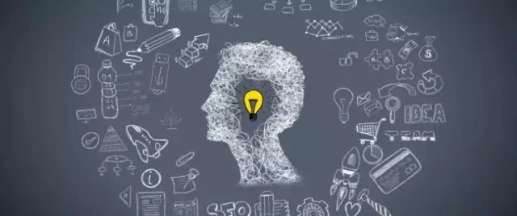

8、為什麼在開發全腦訓練的時放α音樂呢？
α音樂是指一種頻率與人類α腦波相一致的音樂。它能夠使右腦訓練者徹底身心放鬆，從而進入右腦意識知覺狀態。這是開發右腦訓練最基礎的一個準備工作，否則，接下來的訓練課程就無法展開。
α腦波主宰著人體安定平靜的情緒，因其的腦波的周波數是8-14赫茲(1秒內振動的次數)。在α為優勢腦波時，人的意識清醒，但身體卻是放鬆的，它提供意識與潛意識的橋樑。由於在這種狀態下，身心能量耗費最少，相對地腦部所獲得的能量較高，運作就會更加快速、順暢、靈感及直覺敏銳，腦的活動活潑。現代科學積極宣導α波是為人們學習與思考的最佳腦波狀態，道理就在於此。
因此，開發右腦訓練時播放α音樂，不但能讓訓練者快速打開右腦網路，更能加強有效加強訓練者的α波，淩駕其它不安的腦波，達到身心鬆弛、心境穩定平和的效果。

9、開發想像力有什麼方法呢？
想引導、挖掘兒童的想像力，可以按以下步驟進行：
第一，堅信自己具有想像的能力。這是非常必要的前提，也是能否進行以下步驟的關鍵。
第二，懂得想像能力需要一定的時間的培養。一般來說，看到想像的畫面的出現，需要一個過程，有以下五個步驟：
1.閉上眼睛後，眼前一片漆黑，什麼也看不見。
2.感覺到眼前像有什麼東西在動，能感覺到眼前有光線和顏色的變化。
3.可以看到彩色的靜止畫面。
4.可以看到彩色的動態畫面。
5.可以看到自己希望見到的動態畫面。
瞭解這五個階段，知道自己目前所處的進度，對想像力的形成有很大的幫助。
第三，進行自我暗示。在意識中形成自己有能力看見的想法，這一點是非常重要的。經過我們視覺影像訓練的實踐證明，孩子們的想像能力得到了很大的提高
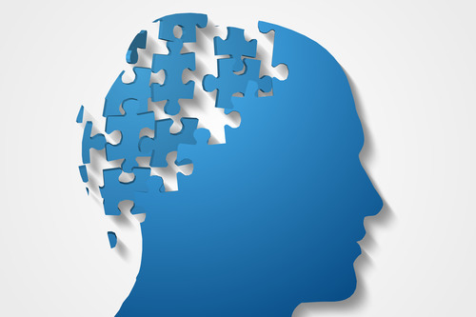
10、如何開發右腦的外語學習能力?
外語學習能力也有左腦與右腦之分。升入初中後開始學習英語，通常都是屬於向左腦進行知識輸入的學習法。在這種方法下學習的英語，即使學十年，也不可能培養出自如地運用英語的能力。左腦屬於意識大腦，對輸入的資訊按照自己的意識進行操作。與此相反，右腦是無意識的大腦，它可以對資訊進行高速的獨立於意識的自動操作。學習外語時，如果不能讓右腦發揮作用，就不可能達到對語言的自如運用。
左腦的學習是不斷地積累中，加深理解，循序漸進的過程，是從個體到整體的學習方式。右腦則能適應大量的資訊輸入，不要求對內容的逐一理解，從一開始就可以達到對全部內容的吸收。右腦可以將大量的輸入資訊進行高速自動處理，它能主動發現資訊中的規律從而加以吸收。右腦的學習法與左腦的從個體到全部的學習法完全不同，它是一種由整體到個體的學習方法。我們必須瞭解，通過對右腦進行大量的資訊的輸入，才能啟動右腦的功能。在這個過程中，“不求甚解”是關鍵。左腦學習法要求對知識進行理解，因此人們會先入為主地認為學習就必須要理解學習的內容，這是人們腦中存在的一種頑固的舊思維。如果這樣，就只能運用左腦，沒有辦法使得右腦得到開發與培養。

從以上左右腦的對比可見，右腦對外語的學習的優勢顯而易見。為了培養孩子這種外語學習能力，我們應該利用右腦自身的特點去學習外語。
首先，在教孩子學習英語時，要向孩子輸入大量的單詞。如果能在播放英語磁帶的同時，讓孩子看相應的單詞卡片，這樣孩子就可以很容易記住這些單詞。
接著，可以讓孩子一邊看圖畫書，一邊聽與圖畫書配套的磁帶。
此外，還可以讓孩子聽一些歌曲、會話的磁帶。
如果能夠養成習慣，孩子在無意識狀態中慢慢學會了外語，即使在孩子完全不瞭解該外語的語法之類的情況下，也能和外國的小孩自由的交談、說笑，甚至吵架。
一個日本母親看著自己的孩子成功的情況，發表了自己的一番見解：“看著杏子的成長，我認識到對於兒童來說，學習英語越早，效果越好。根本不需要擔心孩子聽懂還是聽不懂，在不斷反復聽磁帶的過程中，他們自然會明白其中的內容。”
所以，開發右腦外語學習能力有利於孩子們學習外語。父母們可不能讓孩子錯過這個學習外語的機會，而培養孩子的外語能力，開發孩子的右腦，是一個不可或缺的前提。（大家可以看看《你為什麼學不好英語》會更加明白。）
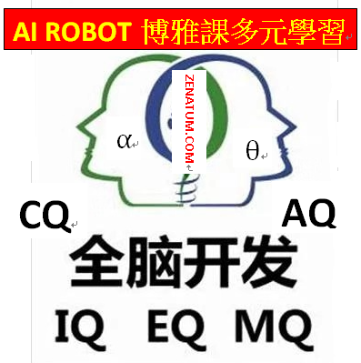
11、我們回家要怎麼樣指導孩子呢？
右腦思維的特點就是快速大量的處理圖像資訊，所以讓孩子習慣于快速、大量的處理圖像資訊就是鍛煉右腦的一種有效手段。除了閃卡之外，，高倍速的聽音也可以幫助開發右腦。還有就是使用直覺和激發孩子的同情心、想像力等等。美妙的α波音樂可以提高專注力，可以幫助孩子開發右腦。

一些具體的方法家長可以嘗試：
１）講繪本故事，並且讓孩子發揮想像，去構思裡邊的情節、場景等；
２）快速記住眼前經過的汽車牌號、陌生人的服裝、剛看過的看板等；
３）快速朗讀一首詩或者一段話讓孩子複述；
４）下過的象棋、圍棋等棋局讓孩子看一眼後，幫助恢復原樣

12、速算記憶有什麼意義
記憶圓周率可以不斷增加位數，向右腦大量輸入資訊。如果是一般的數列，就做不到這一點。 右腦教育並不是像孩子灌輸知識，而是通過高速大量地輸入資訊，培養孩子瞬間記憶資訊/隨時輸出資訊的右腦能力。
這樣並不是說記憶其他的數列就不好。只要通過記憶圓周率培養出了輕鬆記住數列的能力，那麼再就業其他的數列就會易如反掌。最重要的是這麼枯燥的數字都記憶住了，其他的東西更是簡單了。

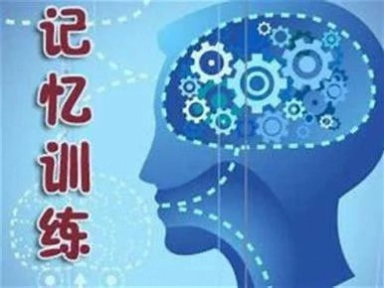
13如何正確引導孩子
培養孩子最重要的是培養孩子的心靈。因此，請正確掌握對待孩子的方法。
對待孩子有6個要點：
1）看到孩子的優點要表揚。
2）不把現在的樣子看做是固定不變的，而是看做是成長的過程。
3）不用完美主義要求孩子。
4）不和其他孩子比較。
5）不把學習能力看做第一。
6）把現在的樣子當做100分。
家長相信孩子、認可孩子，孩子就會打開心扉，把本來具有的優秀能力展現出來。
喜歡我的朋友請點贊+關注哦

